Αγαπημένοι μου μαθητές,

Είμαι καλά και εύχομαι να είστε και εσείς καλά μαζί με αυτούς που αγαπάτε. Είμαστε πολλές ώρες στο σπίτι όλοι μας και είναι φυσικό να βαριόμαστε. Δεν είναι ευχάριστο κι ούτε εύκολο! Στην αρχή είναι ευχάριστο. Κάνεις ό,τι θέλεις, όποτε το θέλεις και νοιώθεις τυχερός.
Όσο περνούν οι μέρες όμως αρχίζεις και νοιώθεις εκνευρισμένος , λυπημένος.
Είπα λοιπόν να σας κρατώ παρέα με μερικές δραστηριότητες – ασκήσεις – παραμύθια
Μιας και αύριο ξημερώνει η 25^{η} Μαρτίου, ας θυμηθούμε τι σημαίνει για μας τους Έλληνες η 25^{η} Μαρτίου και οι ήρωες του ’21.

25^{η} ΜΑΡΤΙΟΥ

Η 25^{η} Μαρτίου είναι μέρα αργίας που έχει διπλή σημασία για τους Έλληνες. Είναι θρησκευτική και εθνική γιορτή.
Είναι θρησκευτική, γιατί γιορτάζουμε τον Ευαγγελισμό της Θεοτόκου και εθνική, γιατί η ημέρα αυτή σηματοδοτεί την έναρξη της ελληνικής επανάστασης ενάντια στην οθωμανική κυριαρχία το 1821.

Ευαγγελισμός της Θεοτόκου

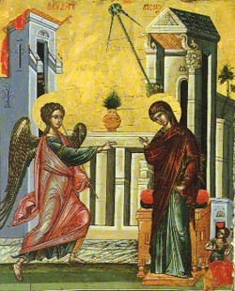

Στις 25 του Μάρτη γιορτάζουμε τον Ευαγγελισμό της Θεοτόκου.
Ο Άγγελος του Θεού έφερε στη Μαρία το χαρμόσυνο μήνυμα ότι θα γεννήσει το Σωτήρα του κόσμου, το Χριστό μας.
Κάποτε ζούσε στη Ναζαρέτ μια καλή κοπέλα. Το όνομά της ήταν Μαρία. Πίστευε στο Θεό και αγαπούσε τους ανθρώπους. Μια μέρα παρουσιάστηκε μπροστά της ένας άγγελος, ο άγγελος Γαβριήλ. Της πρόσφερε έναν άσπρο κρίνο και της είπε ότι ο Θεός τη διάλεξε για να γίνει μητέρα του γιου του. Η Μαρία δέχτηκε με μεγάλη χαρά.

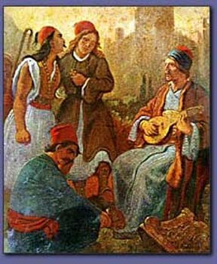
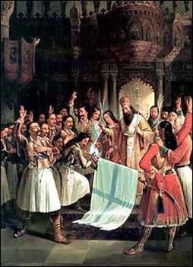

Την 25^{η} Μαρτίου γιορτάζουμε την έναρξη της επανάστασης των Ελλήνων εναντίον των Τούρκων. Ο λαός ξεσηκώθηκε για να πολεμήσει για την ελευθερία του.

Οι Έλληνες ήταν σκλαβωμένοι στους Τούρκους για τετρακόσια περίπου χρόνια.

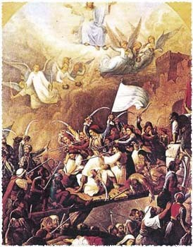

∆εν άντεχαν άλλο τη σκλαβιά και αποφάσισαν να πολεμήσουν σκληρά τους Τούρκους.

Πρόσωπα της Ελληνικής Επανάστασης

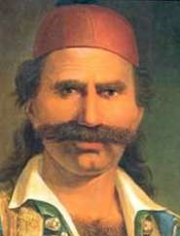
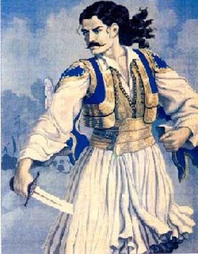
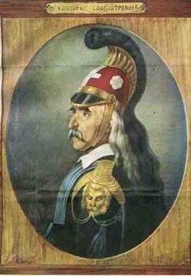
Οδυσσέα Ανδρούτσος Αθανάσιος ∆ιάκος Θεόδωρος Κολοκοτρώνης
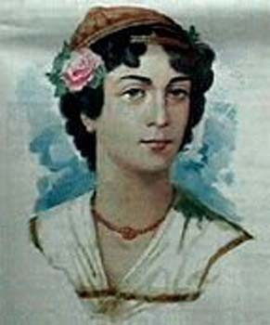
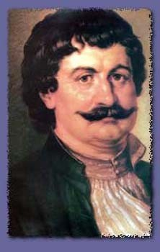
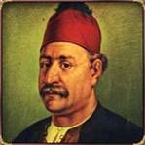
Μαντώ Μαυρογένους Ρήγας Φεραίος Αντρέας Μιαούλης

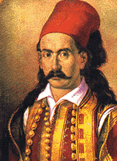
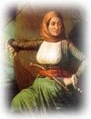
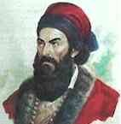
Μάρκος Μπότσαρης Λασκαρίνα Μπουμπουλίνα Παπαφλέσσας

Ο γέρος του Μοριά

Μάθε ότι...
Ο Θεόδωρος Κολοκοτρώνης γεννήθηκε στην Πελοπόννησο. ∆εκαπέντε χρονών έγινε κλέφτης και αρματολός. Αργότερα έγινε μέλος της «Φιλικής Εταιρείας». Κατά τη διάρκεια της επανάστασης απελευθέρωσε την Καλαμάτα και την Τρίπολη. Φυλακίστηκε δυο φορές και πέθανε οχτώ χρόνια μετά που βγήκε από τη φυλακή.

Μαντώ Μαυρογένους
Μάθε ότι...
Κατά τη διάρκεια της Ελληνικής Επανάστασης κάθε έλληνας πρόσφερε στον αγώνα με όποιο τρόπο μπορούσε. Έτσι, η Μαντώ Μαυρογένους αποφασίζει να προσφέρει όλα της τα πλούτη στον αγώνα για την απελευθέρωση της
πατρίδας της.
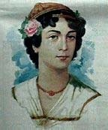

Όπως βλέπεις, στον αγώνα της Ελληνικής Επανάστασης και οι γυναίκες βοηθούσαν με το δικό τους τρόπο. Γνωρίζεις ονόματα άλλων γυναικών που πολέμησαν τότε για την ελευθερία της πατρίδας τους;

Αν δεν γνωρίζεις μάθε τότε, ότι και η ...

Λασκαρίνα Μπουμπουλίνα
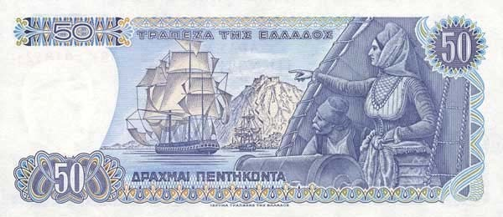
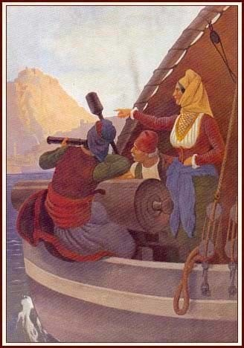
Η Λασκαρίνα Μπουμπουλίνα, ήταν ηρωίδα της Ελληνικής Επανάστασης του 1821.
Το 1811, όταν πέθανε ο δεύτερος σύζυγός της, η Μπουμπουλίνα ήταν 40 ετών, είχε επτά παιδιά, αλλά ήταν και πολύ πλούσια από τις περιουσίες των συζύγων της, έχοντας υπό την κατοχή της πλοία, γη και χρήματα.
Η Μπουμπουλίνα, έχοντας γίνει ήδη μέλος της Φιλικής Εταιρίας στην Κωνσταντινούπολη, που προετοίμαζε την ελληνική επανάσταση, αγόραζε μυστικά όπλα και πολεμοφόδια από τα ξένα λιμάνια τα οποία μετά έκρυψε στο σπίτι της.
Είχε αναλάβει να αρματώνει, να συντηρεί και να πληρώνει τον στρατό αυτό μόνη της όπως έκανε και με τα πλοία της και τα πληρώματά τους.
Έτσι τα δύο πρώτα χρόνια της επανάστασης είχε ξοδέψει όλη της την περιουσία.

